Р О С С И Й С К А Я Ф Е Д Е Р А Ц И Я
А в т о н о м н а я н е к о м м е р ч е с к а я о р г а н и з а ц и я
«Н А Ц И О Н А Л Ь Н А Я А С С О Ц И А Ц И Я П А У Э Р Л И Ф Т И Н Г А»

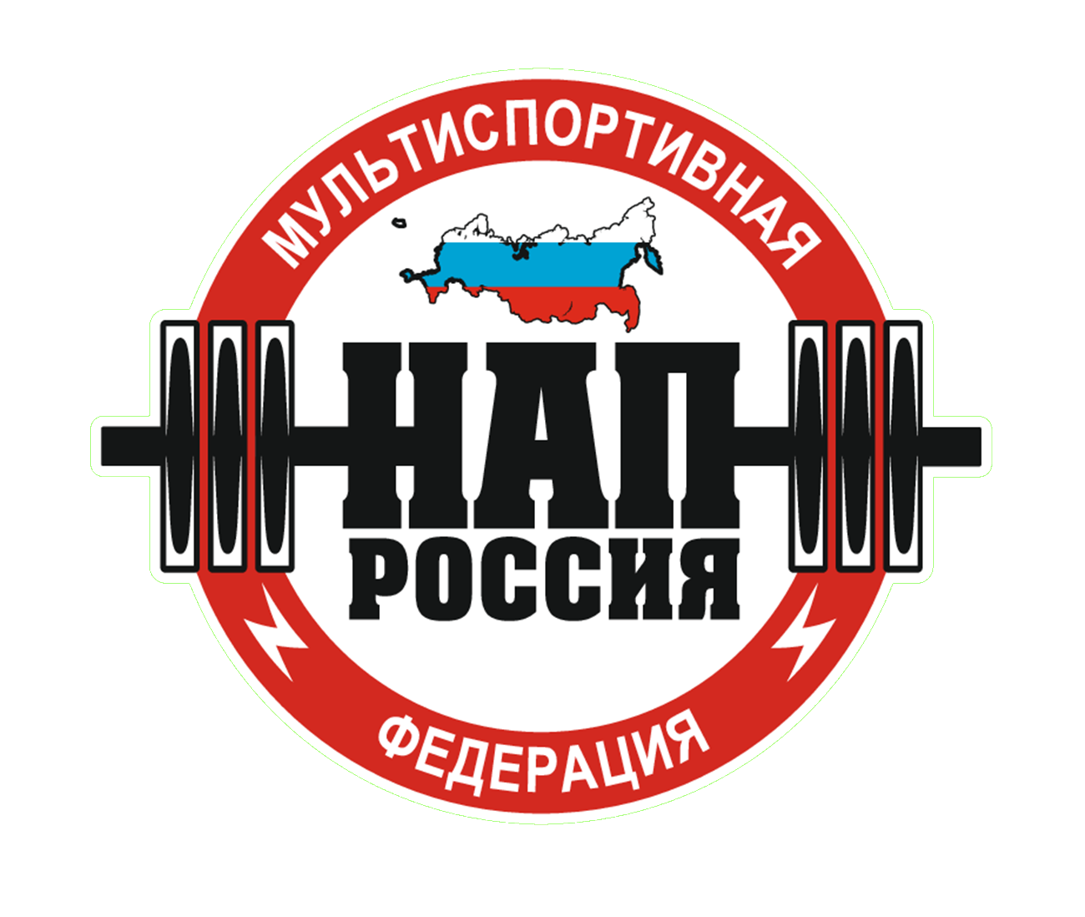

ПОЛОЖЕНИЕ
о проведении «Кубка Сибири по силовому спорту,
памяти М.Алгаш».
Жим штанги лёжа, Военный жим, Русский жим, Народный жим,
Жим штанги лёжа: Софт-экипировка однопетельная.
Жим штанги лёжа: Софт-экипировка многопетельная
Становая тяга, Русская становая тяга,
Пауэрспорт. Жим штанги стоя,
Подъём штанги на бицепс. Классический.
Подъём штанги на бицепс. Строгий.

УТВЕРЖДАЮ:
Региональный представитель
«Национальная Ассоциация Пауэрлифтинга»
по Омской области

________________С.Н. Власов

СОГЛАСОВЫЮ:
Президент АНО
«Национальная Ассоциация Пауэрлифтинга»

__________________________А.В.Репницын

Омск, 2025 г.
1. Цели и задачи:
- Выявление сильнейших спортсменов Сибири в дисциплинах: Жим штанги лёжа, Военный жим, Русский жим, Народный жим, Жим штанги лёжа: Софт-экипировка однопетельная. Жим штанги лёжа: Софт-экипировка многопетельная Становая тяга, Русская становая тяга, Пауэрспорт. Жим штанги стоя, Подъём штанги на бицепс. Классический. Подъём штанги на бицепс. Строгий.

- выполнение разрядных нормативов АНО «НАП» вплоть до МСМК «НАП».
- фиксирование новых рекордов России и Азии
- пропаганда силовых видов спорта как массовых и зрелищных среди молодежи.
- пропаганда трезвого и некурящего образа жизни.
- формирование престижности занятиями спортом в молодежной среде, как следствие формирование престижности здорового образа жизни.
- реализация федеральной целевой программы: «Развитие физической культуры и спорта в РФ в 2016-2020 гг.».

2. Сроки и место проведения:

- Соревнования проводятся 26 апреля 2025г.
- Место проведения : спорт парк «РЕФОРМА», по адресу ул. ЗАВЕРТЯЕВА , 5.
- День приезда и взвешивание 25 апреля 2025г. с 11:00 до 19:00.
Расписание последующих взвешиваний и выступлений будет составлено на основании предварительных заявок.

3. Руководство организацией и проведением соревнований
Руководство организацией и проведением соревнований осуществляется региональным отделением АНО «НАП» Омска и Омской области.
- Региональный представитель НАП по Омской области - Власов С.Н.
· Главный судья соревнований – Плисов М.А.
· Главный секретарь соревнований – Доценко П.Г.

4. Судейство.
·Соревнования проводятся по международным правилам АНО «НАП»;
·Каждая команда может предоставить судью;
·Судьи должны иметь соответствующую одежду (белая рубашка или белая футболка, тёмные или серые брюки, галстук, судейскую книжку) и соответствующую судейскую квалификацию.

5. Участники соревнований:
К участию в соревнованиях допускаются участники из всех стран мира, по согласованию с национальными федерациями, имеющие соответствующую спортивно-техническую подготовку, прошедшие медосмотр, не имеющих противопоказаний для выступлений на соревнованиях. Участвуя в соревнованиях, спортсмен берет ответственность за свое здоровье на себя и претензий к организаторам и федерации не имеет.
Экипировка участников - согласно правилам федерации НАП. Участники, не выполняющие требования по экипировке - на помост не допускаются.

6. Виды спортивных дисциплин:

- Жим штанги лежа б/э.
- Жим штанги лёжа: Софт-экипировка однопетельная.
- Жим штанги лёжа: Софт-экипировка многопетельная
- Военный жим
- Русский жим
- Народный жим
- Становая тяга.
- Русская становая тяга.
- Пауэрспорт.
- Пауэрспорт. Жим штанги стоя,
- Подъём штанги на бицепс. Классический.
- Подъём штанги на бицепс. Строгий.

7. Весовые и возрастные категории участников:
Версии: Любители, ПРО.
Весовые и возрастные категории согласно техническим правилам АНО «НАП».

8. Абсолютное первенство:
- У мужчин разыгрывается по формуле Шварца в отдельных упражнениях: жим штанги лежа, становая тяга, подъем штанги на бицепс , среди следующих групп:
· спортсмены 24-39 лет (в открытой возрастной группе);
· юниоров и юношей (c 13 до 23 включительно);
· ветеранов (+ 40) с учетом возрастного коэффициента;
- У женщин разыгрывается по формуле Мэлоуна в отдельных упражнениях: жим штанги лежа и становая тяга (Любители), среди следующих групп:
· спортсмены (всех возрастов), без учета возрастного коэффициента;
-В случае если в отдельной группе каждого отдельного дивизиона будет менее семи участников, награждение победителей абсолютного первенства в данной группе производиться не будет (на усмотрение организаторов).

9. Заявки:
Предварительные заявки от команд и спортсменов ОБЯЗАТЕЛЬНЫ. Заявки принимаются до 04.04.2025 г., на сайте https://powertable.ru.
По возникающим вопросам обращаться в группу в ВК https://vk.com/omsk_nap
Спортсмены, не подавшие предварительные заявки - допущены к соревнованиям НЕ будут. В качестве исключения непосредственно в день взвешивания, спортсмен может заявиться на соревнования, при условии отплаты ШТРАФА равного 3000руб.
Призываем всех регистрироваться заранее с целью экономии нашего времени и ваших финансов.
Организаторы соревнований оставляют за собой право прекратить прием заявок, после достижения критического количества зарегистрированных номинаций, включая перезачеты.

10. Добровольный материальный взнос:
Добровольный материальный стартовый взнос во всех номинациях:
- В одиночном выступлении по версии ПРО: взнос равен 2500 р.:
- По версии ЛЮБИТЕЛИ стартовый взнос равен: стартовому взносу по версии ПРО далее: плюс 1500 рублей (однократно) с человека для проведения выборочного тестирования спортсменов дивизиона ЛЮБИТЕЛИ на применение допинга.
- Юноши (до 17лет) и ветераны старше 60лет – 2000 рублей,
- Юноши (до 13лет) и ветераны старше 70лет – 1000 рублей,
- Дополнительная номинация: 2000 р.;
- Номинация-перезачет из основной (фиксация результата без дополнительного выхода на помост для ветеранов или юниоров): 1500 р.;
Для всех спортсменов по версии ПРО и Любители:
- Дополнительно 1000 рублей - годовой взнос.
Юноши и девушки до 13 лет включительно и ветераны старше 70лет допинг сбор и годовой взнос НЕ ОПЛАЧИВАЮТ!
Все виды взносов, сборов и оплат, оплачиваемые спортсменом на данных соревнованиях, указанные в настоящем Положении, являются добровольными.
Добровольные материальные взносы не подлежат возврату или переносу на других спортсменов при любых обстоятельствах.

11. Присвоение нормативов:

Присваиваются нормативы, разряды и звания до МСМК НАП включительно. Ознакомиться с действующими нормативами на момент соревнований можно на официальном сайте АНО «НАП» http://www.powerlifting-russia.ru.
Для присвоения нормативов КМС, МС, МСМК спортсмен самостоятельно заполняет электронную форму на сайте http://www.powerlifting-russia.ru.

12. Контроль за применением запрещённых препаратов (далее ДК):

В течение 30 минут по окончании выступления каждый спортсмен дивизиона ЛЮБИТЕЛИ ОБЯЗАН подойти к допинг-офицеру для ознакомления со списком спортсменов, подлежащих проверке на запрещённые препараты.
В случае обнаружения своей фамилии в данном списке, спортсмен ОБЯЗАН НЕЗАМЕДЛИТЕЛЬНО, в порядке живой очереди, пройти процедуру сдачи анализов на допинг.
Сдача анализов производится в присутствии офицера по забору проб, при его постоянном визуальном контроле.
Нарушение спортсменом хотя бы одного из вышеперечисленных подпунктов, пункта 12, настоящего «Положения», равно как и отказ от сдачи пробы, приравнивается к положительному результату анализов спортсмена на данный контроль и, как следствие, влечёт за собой дисквалификацию спортсмена.
В случае выполнения спортсменом норматива Мастера Спорта Международного Класса НАП по версии ЛЮБИТЕЛИ или норматива ЭЛИТА-ЛЮБИТЕЛИ, при желании присвоения данного норматива и выдачи удостоверения и знака отличия соответствующего образца, спортсмен в течение 30 минут после окончания своего выступления должен ОБЯЗАТЕЛЬНО сдать пробу для проведения процедуры допинг-контроля. Если не вызвали по жребию, то спортсмен должен сам подойти к комнате проведения допинг-контроля и затребовать сдачу пробы. Стоимость процедуры – 0 рублей. Контроль выполнения данного требования лежит только на спортсмене.
Указанный порядок не распространяется на случаи, если спортсмену не требуется присвоение норматива, оформление удостоверения и не нужен значок.
При выполнении спортсменом в версии ЛЮБИТЕЛИ норматива Мастера спорта НАП, Кандидата в мастера спорта НАП, либо норматива 1, 2 или 3-го спортивного разряда, обязательное прохождение допинг-контроля не требуется (за исключением случаев вызова по жребию – в этом случае проходить допинг-контроль нужно обязательно, также без дополнительных оплат).

13. Награждение:
- Спортсмены, занявшие первые три места в каждой весовой и возрастной категории, награждаются медалями и дипломами.
- Абсолютные чемпионы будут награждены кубками, дипломами и ценными призами.
- При привлечении спонсоров и большого количества спортсменов возможны дополнительные призы.
- Все призеры или их представители обязаны присутствовать на награждении. В противном случае выдача награды не гарантируется.
Организаторы соревнований вправе изменить весовые и возрастные категории, исходя из сформированных заявок, и предупредить об этом спортсменов на взвешивании.

14. Финансирование:
Расходы по командированию, размещению и питанию участников, тренеров, судей и зрителей несут командирующие организации.

15. Договор на участие в соревнованиях.
- Проходя процедуру взвешивания и регистрации, каждый спортсмен подписывает заявочную карточку. Факт подписания данной карточки является заключением Договора об участии в соревнованиях между спортсменом и организаторами.
Подписывая карточку, спортсмен соглашается со всеми пунктами настоящего Положения, а также со всеми пунктами Технических правил АНО «НАП» и всех Постановлений АНО «НАП», принятых до начала данных соревнований и опубликованных на официальном сайте АНО «НАП» (www.пауэрлифтинг-россия.рф), в разделах «Документы ассоциации» и «Правила и нормативы».
- Также спортсмен безоговорочно соглашается со следующими условиями:
1). Принимая участия в соревнованиях, спортсмен признаёт, что от него потребуется максимальное физическое и психологическое напряжение, что влечет за собой риск получения травмы, либо увечья. Спортсмен принимает на себя все риски, связанные с этим, и несёт всю ответственность за любые травмы и увечья, известные ему, либо не известные ему, которые он может получить.
2). Спортсмен осознаёт, что на его ответственности лежит контроль состояния своего здоровья перед участием в соревнованиях, тем самым подтверждает проведение регулярного врачебного медосмотра, и отсутствие медицинских противопоказаний для участия в соревнованиях, соответственно свою полную физическую пригодность и добровольно застраховал свою жизнь и здоровье на период участия в соревновании.
3). Принимая участие в соревновании, спортсмен сознательно отказывается от любых претензий, в случае получения травмы или увечья на этом турнире, в отношении Организаторов турнира, АНО «Национальная ассоциация пауэрлифтинга», собственника помещений, руководителей, должностных лиц, работников упомянутых организаций, ассистентов на помосте и всего обслуживающего соревнования персонала.
4). Спортсмен добровольно оплачивает добровольные материальные взносы, предназначенные для погашения расходов по проведению турнира, изготовлению наградной атрибутики и других расходов, связанных с проведением спортивных мероприятий.
5). Спортсмен ознакомился с данным Положением и полностью понимает его содержание.
6). Спортсмен добровольно соглашается принять все вышеописанные в п.15 настоящего Положения условия.
Тем самым подтверждает это, подписывая заявочную карточку в присутствии секретариата на процедуре регистрации и взвешивания.

16. Персональные данные участника соревнований (спортсмена).
Персональные данные участника соревнований подлежат обработке в соответствие требованиями Закона № 152-ФЗ «О персональных данных».
Письменное согласие на обработку его персональных данных даётся участником соревнований при подписании заявочной карточки в соответствии с п. 15 настоящего Положения.

17. Настоящее Положение служит официальным вызовом на соревнования.

